Покупка билета для носилочного больного и его сопровождающего
1) Открыть формирование нового индивидуального заказа.
По умолчанию в заказе предусмотрен 1 взрослый пассажир.
2) Увеличить количество взрослых пассажиров до 2 в поле Взрослый (ААА) раздела Пассажиры блока Заказ.
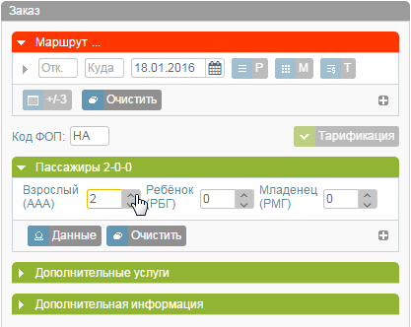 Добавление пассажира с категорией ААА
3) Нажать кнопку Данные.
4) На форме Пассажир 1 указать данные пассажира, сопровождающего носилочного больного.
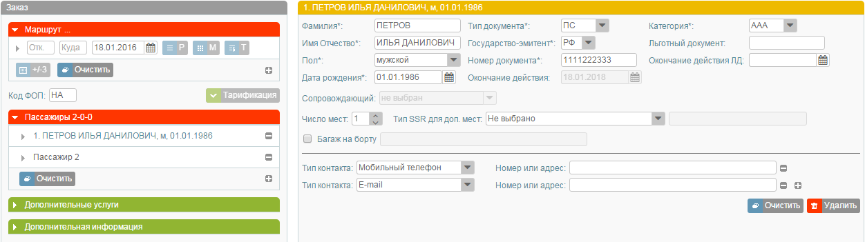 Внесение данных сопровождающего
5) На форме Пассажир 2 указать паспортные данные носилочного больного.
6) В поле Число мест указать количество мест для носилочного больного.
7) В поле Тип SSR для доп. мест в выпадающем списке выбрать БОЛЬНОЙ ПАССАЖИР НА НОСИЛКАХ.
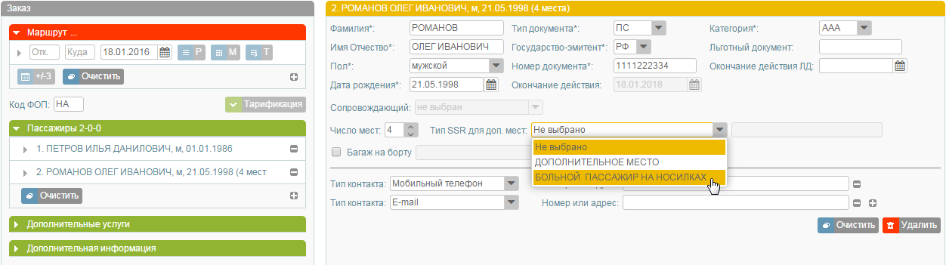 Внесение данных носилочного больного
В строке с ФИО носилочного больного будет указано, сколько мест для него бронируется.
8) Указать маршрут и дату перелёта.
9) Перейти к просмотру наличия мест на рейсах, нажав кнопку .
10) Выбрать рейс и класс бронирования.
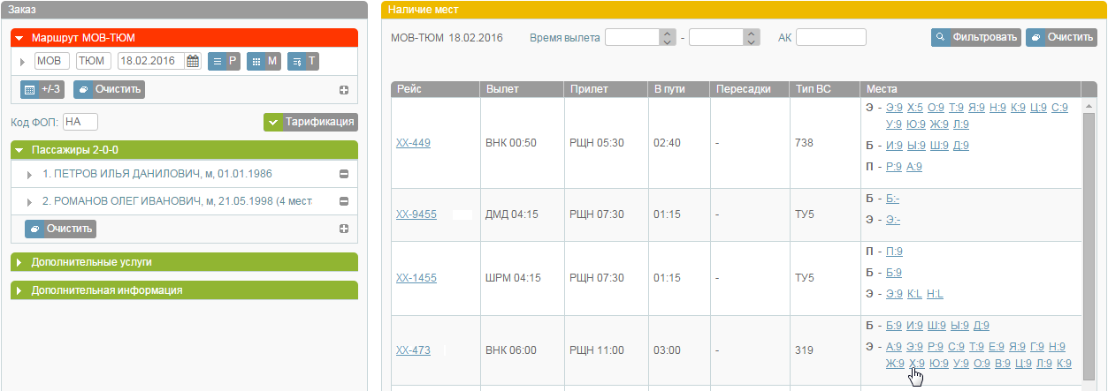 Выбор рейса и класса бронирования
11) В разделе Дополнительная информация указать контактные данные заказчика.
12) Провести бронирование.
13) Если требуется, выбрать дополнительные сервисы (страховку/аэроэкспресс).
14) Указать данные по комиссии и сборам, а также способ оплаты заказа.
15) Нажать кнопку Оплатить.
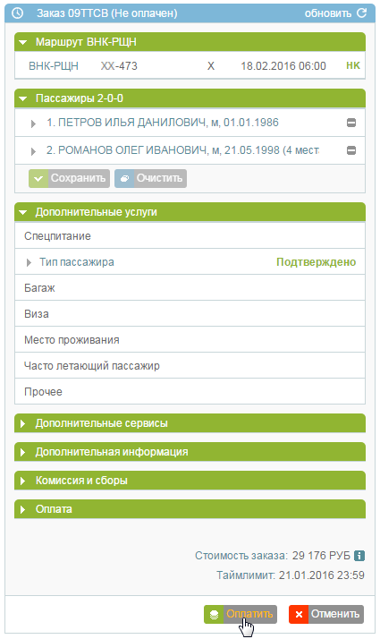 Оформление билетов
16) Получить билеты на адрес электронной почты заказчика.

